GRUPA BIEDRONKI
04.05.2020- 05.05.2020

-Hello boys and girls!!! [heloł bojs ent gerls] - witajcie chłopcy i dziewczynki

How are you today? [hał ar ju tudej?] - jak się dzisiaj masz / macie?

-I’m fine, thank you. [ajm fajn fenk ju] – czuję dobrze, dziękuję

-Listen to few songs. [lysyn tu fju songs] – posłuchaj kilku piosenek

Hello Song for Children | A Simple Greeting Song
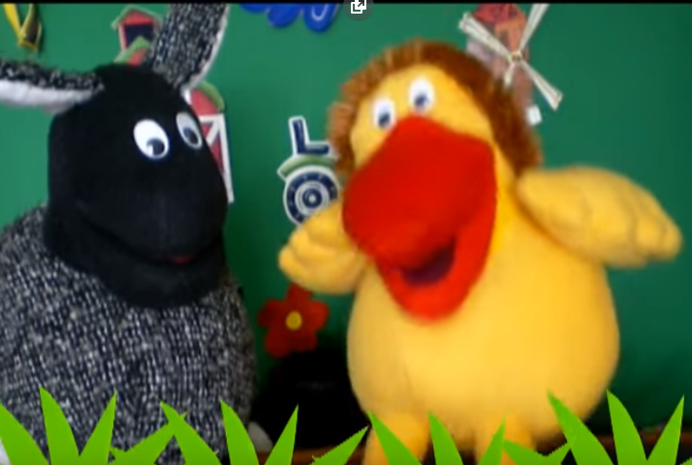
https://www.youtube.com/watch?v=AdukBVPk8Jw
‘Hello song’.
Hello, hello, hello x3 [heloł] – witaj, cześć
Hello, how are you? Hello, hello, hello x3
I am fine, thank you [ajm fajn fenkju] – Czuję się dobrze, dziekuję.

Come and sing along with me [kom end sing łyf mi] – chodź I śpiewaj ze mną

Przypomnij sobie parę zwrotów z zeszłego tygodnia.
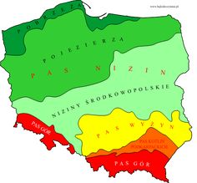 | It’s Poland [yts połland] – to Polska  I love Poland [aj low połlant] – kocham Polskę
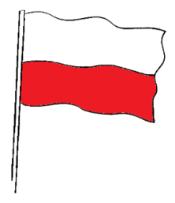 | It’s a flag [yts e flag] – to jest flaga  Polish flag is white and red [- podlisz flag ys łaj tent ret] - Polska flaga jest biała i czerwona  White [łajt] – biały  Red [ret] - czerwony
 | It’s an emblem [yts an emblem] – to jest godło

Learn Rooms of the House | Talking Flashcards
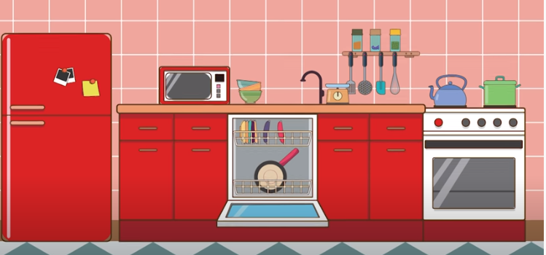
https://www.youtube.com/watch?v=1lqZmMu5wkk
Rooms [rums] - pokoje
Are you ready? [ar ju redi] – jesteś gotowy / gotowa?
Here we go [hir łi goł] –“zaczynamy”
Kitchen [kiczyn] - kuchnia
Living room [lywwing rum]- salon
Dining room [dajning rum] - jadalnia
Bedroom [bedżrum] - sypialnia
Bathroom [bafrum] - łazienka
Laundry room [lołndżry rum] – pomieszczenie gospodarcze
Garage [garaż]- garaż
Kids room [kids rum] – pokój dziecinny

Easy Goodbye Song For Children
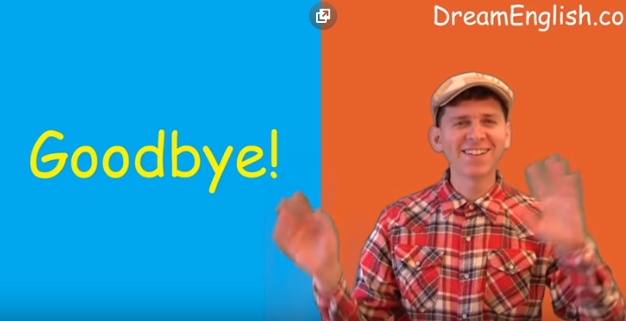

https://www.youtube.com/watch?v=9tCSl_2ykgs
Goodbye! X4 [gudbaj] – do widzenia
See you! X4 [si ju] – do zobaczenia
Goodbye! See you! [gutbaj si ju] – do widzenia, do zobaczenia
Thank you! [fenk ju] - dziękuję
Have fun! [hew fan] – baw się dobrze!
Goodbye [gudbaj] –do widzenia

